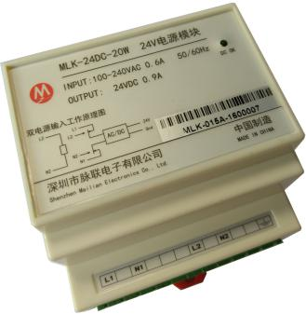
MLK-24DC-20W 24V电源模块

简介
技术参数

MLK-24DC-20W 24V电源模块是脉联公司针对机房监控模块通信设备开发的一种高性价比的电源，为智能通信管理，交直流监控模块提供稳定可靠的电源。广泛应用于铁塔、电力、铁路、工业等各个行业，被众多开关成套厂商和通信运营商采用。
MLK-24DC-20W 24V电源模块具有性能稳定可靠、长寿命、体积小、重量轻、功耗低、双路电源切换不影响模块的正常运行，又实现了低成本，为客户提供优秀的高性价比产品。

产品特点
★ 具有体积小，抗干扰能力强，反应灵敏
★ 220VAC双路输入，输出稳定
★ 短路/过负载/过电压保护
★ 自然风冷
★ classⅡ隔离级别

典型应用
★ 智能通信机供电
★ 交流精密列头柜采集模块供电
★ 直流列头柜采集模块

模块结构
ABS阻燃， 88*72*59mm 导轨安装。
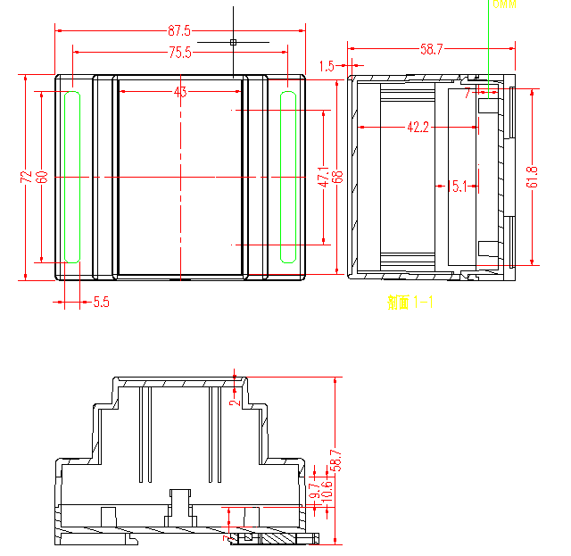
输出 | 直流电压:24V |  |  |  | 额定电流：0.9A |  |  | 电流范围：0~0.9A
输出 | 额定功率：21.6W |  |  |  | 电压精度：±2.5% |  |  | 线性调整率：±0.3%
输出 | 负载调整率：  ±0.5% |  |  |  | 启动时间：1000ms,20ms/230VAC |  |  | 上升时间：1000ms,8ms/115VAC
输入 | 电压：220V |  |  |  | 频率：47~440Hz |  |  | 漏电流：<0.25mA/240VAC
输入 | 电流:0.6A/115VAC 0.4A/230VAC
保护 | 过负载 | 额定输出功率的115%~160%
保护 | 过负载 | 保护模式：打嗝模式，负载异常条件移除之后可自动恢复
保护 | 过电压 | 3.8~4.46V | 5.75~6.75V |  |  | 13.8~16.2V | 17.25~20.25V |  | 27.6~32.4V
保护 | 过电压 | 保护模式：关断输出电压，二极管钳位
工作环境 | 工作温度 |  |  | -30~+70℃
工作环境 | 存储温度、湿度 |  |  | -40~+85℃ 10~95%RH
工作环境 | 工作湿度 |  |  | 20%~90%RH，无冷凝
工作环境 | 温度系数 |  |  | ±0.03%/℃（0~50℃）
安规和电磁兼容 | 安全规范 |  |  | UL60950-1,TUV EN60950-1 认证通过
安规和电磁兼容 | 耐压 |  |  | I/P-O/P:3KV
安规和电磁兼容 | 电磁兼容发射 |  |  | 符合EN55022(CISPR22)Class B,EN6100-3-2,-3
安规和电磁兼容 | 电磁兼容抗扰度 |  |  | 1符合EN61000-4-2,3,4,5,6,8,11,EN55024,A级重工业等级标准（浪涌L-N：1KV）
备注 | 1如未特别说明，所有规格参数均在输入为230VAC、额定负载、25℃环境温度下进行测量。
备注 | 2、精度：包含设定误差、线性调整率和负载调整率

